Neumann、「M 50」を忠実に再現した復刻モデル、
真空管マイク「M 50 V」を発売
クラシック録音などで定評のある歴史あるサウンドを現代の制作環境に最適化

2026年2月27日
ゼンハイザージャパン株式会社

ゼンハイザージャパン株式会社（代表取締役：宮脇 精一、以下「当社」）は、Neumannの「M 50」を忠実に再現した真空管マイク「M 50 V」を2026年3月6日（金）に発売します。価格はオープンで、参考価格は2,235,200円 (税込）です。なお本製品は、Neumannの専任サービスおよび品質管理チームが1本ずつ手作業で製作する受注生産で、最高水準の品質を維持するため生産数を限定しています。
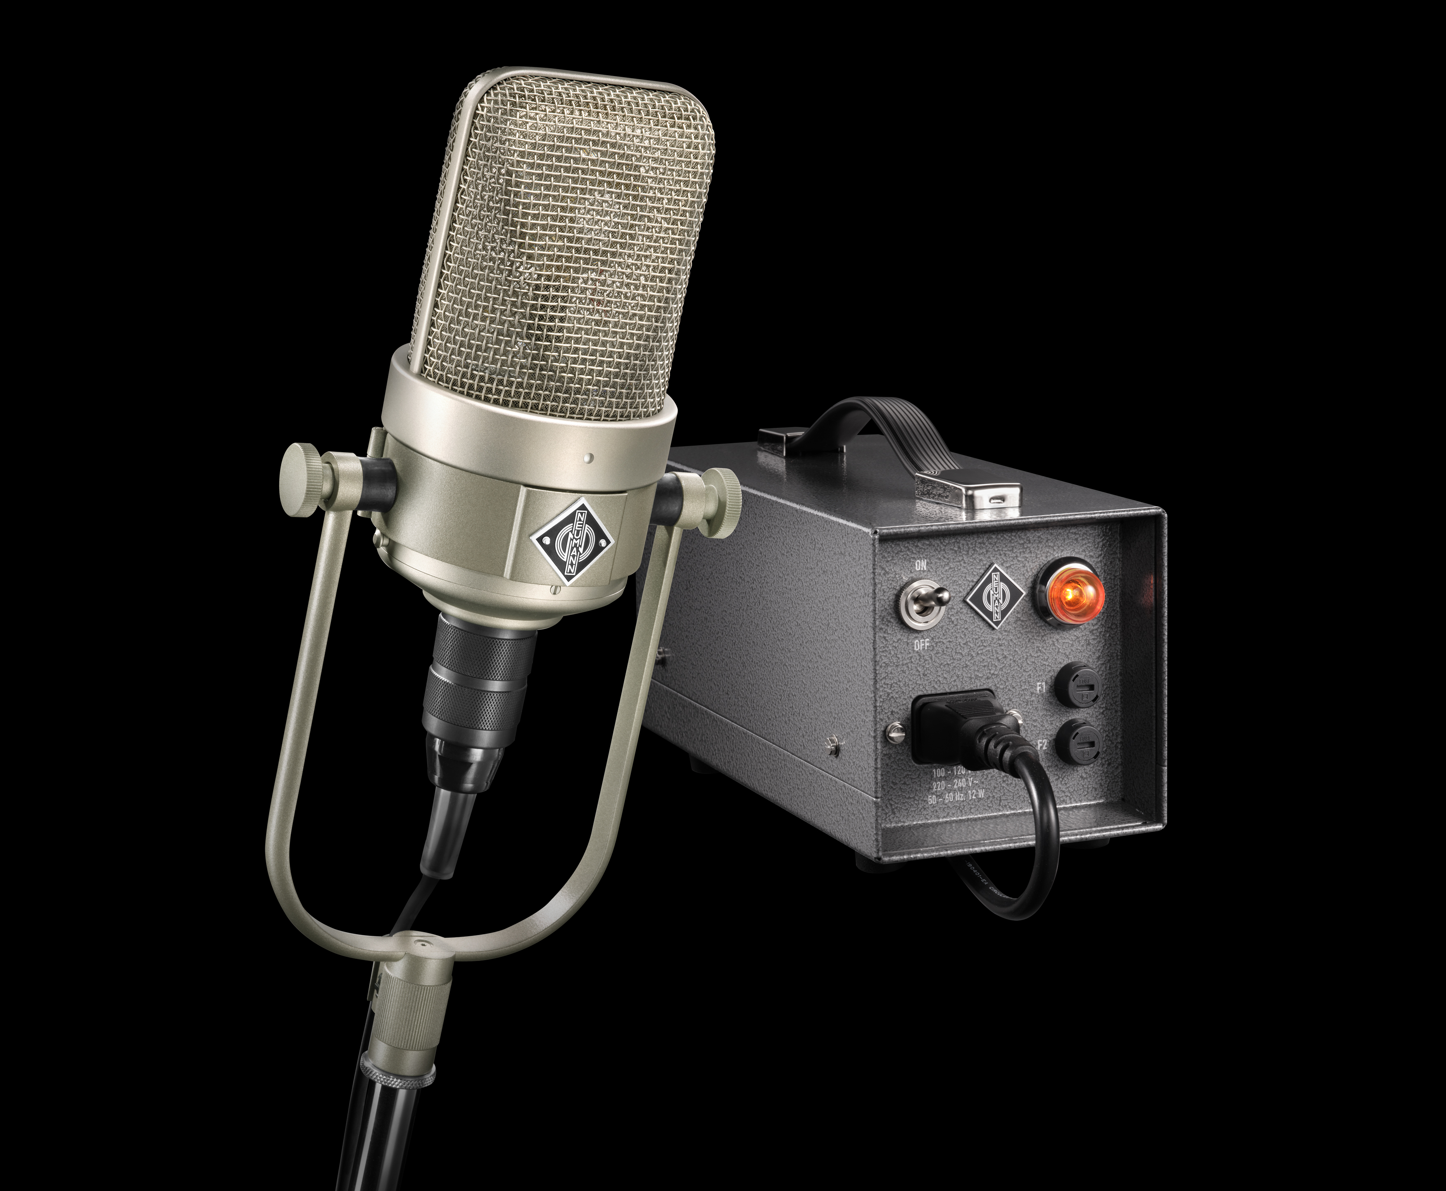

1951年に発表された「M 50」は発売以降、クラシックやオーケストラ録音の定番として使用され、独自の指向特性と優れたトランジェントレスポンスにより、デッカ・ツリー方式の確立にも大きく貢献しました。「M 50 V」は、数えきれないほどの名録音を支えてきた真空管マイク「M 50」を細部まで忠実に再現し、さらに現代の制作環境に適した改良を加えて復刻した製品です。

＜製品特長「M 50 V」＞
「M 50」の伝統的な音響設計を継承し、素材改良により耐久性が向上
40mmの球体に取り付けられた小型ダイアフラムの無指向性カプセルというオリジナルの音響設計を継承し、安定性と耐久性を高めるため、新たにチタン製ダイアフラムを採用しました。これにより、長年高く評価されてきた「M 50」の鮮明な音像定位と力強い低域再生を実現しています。
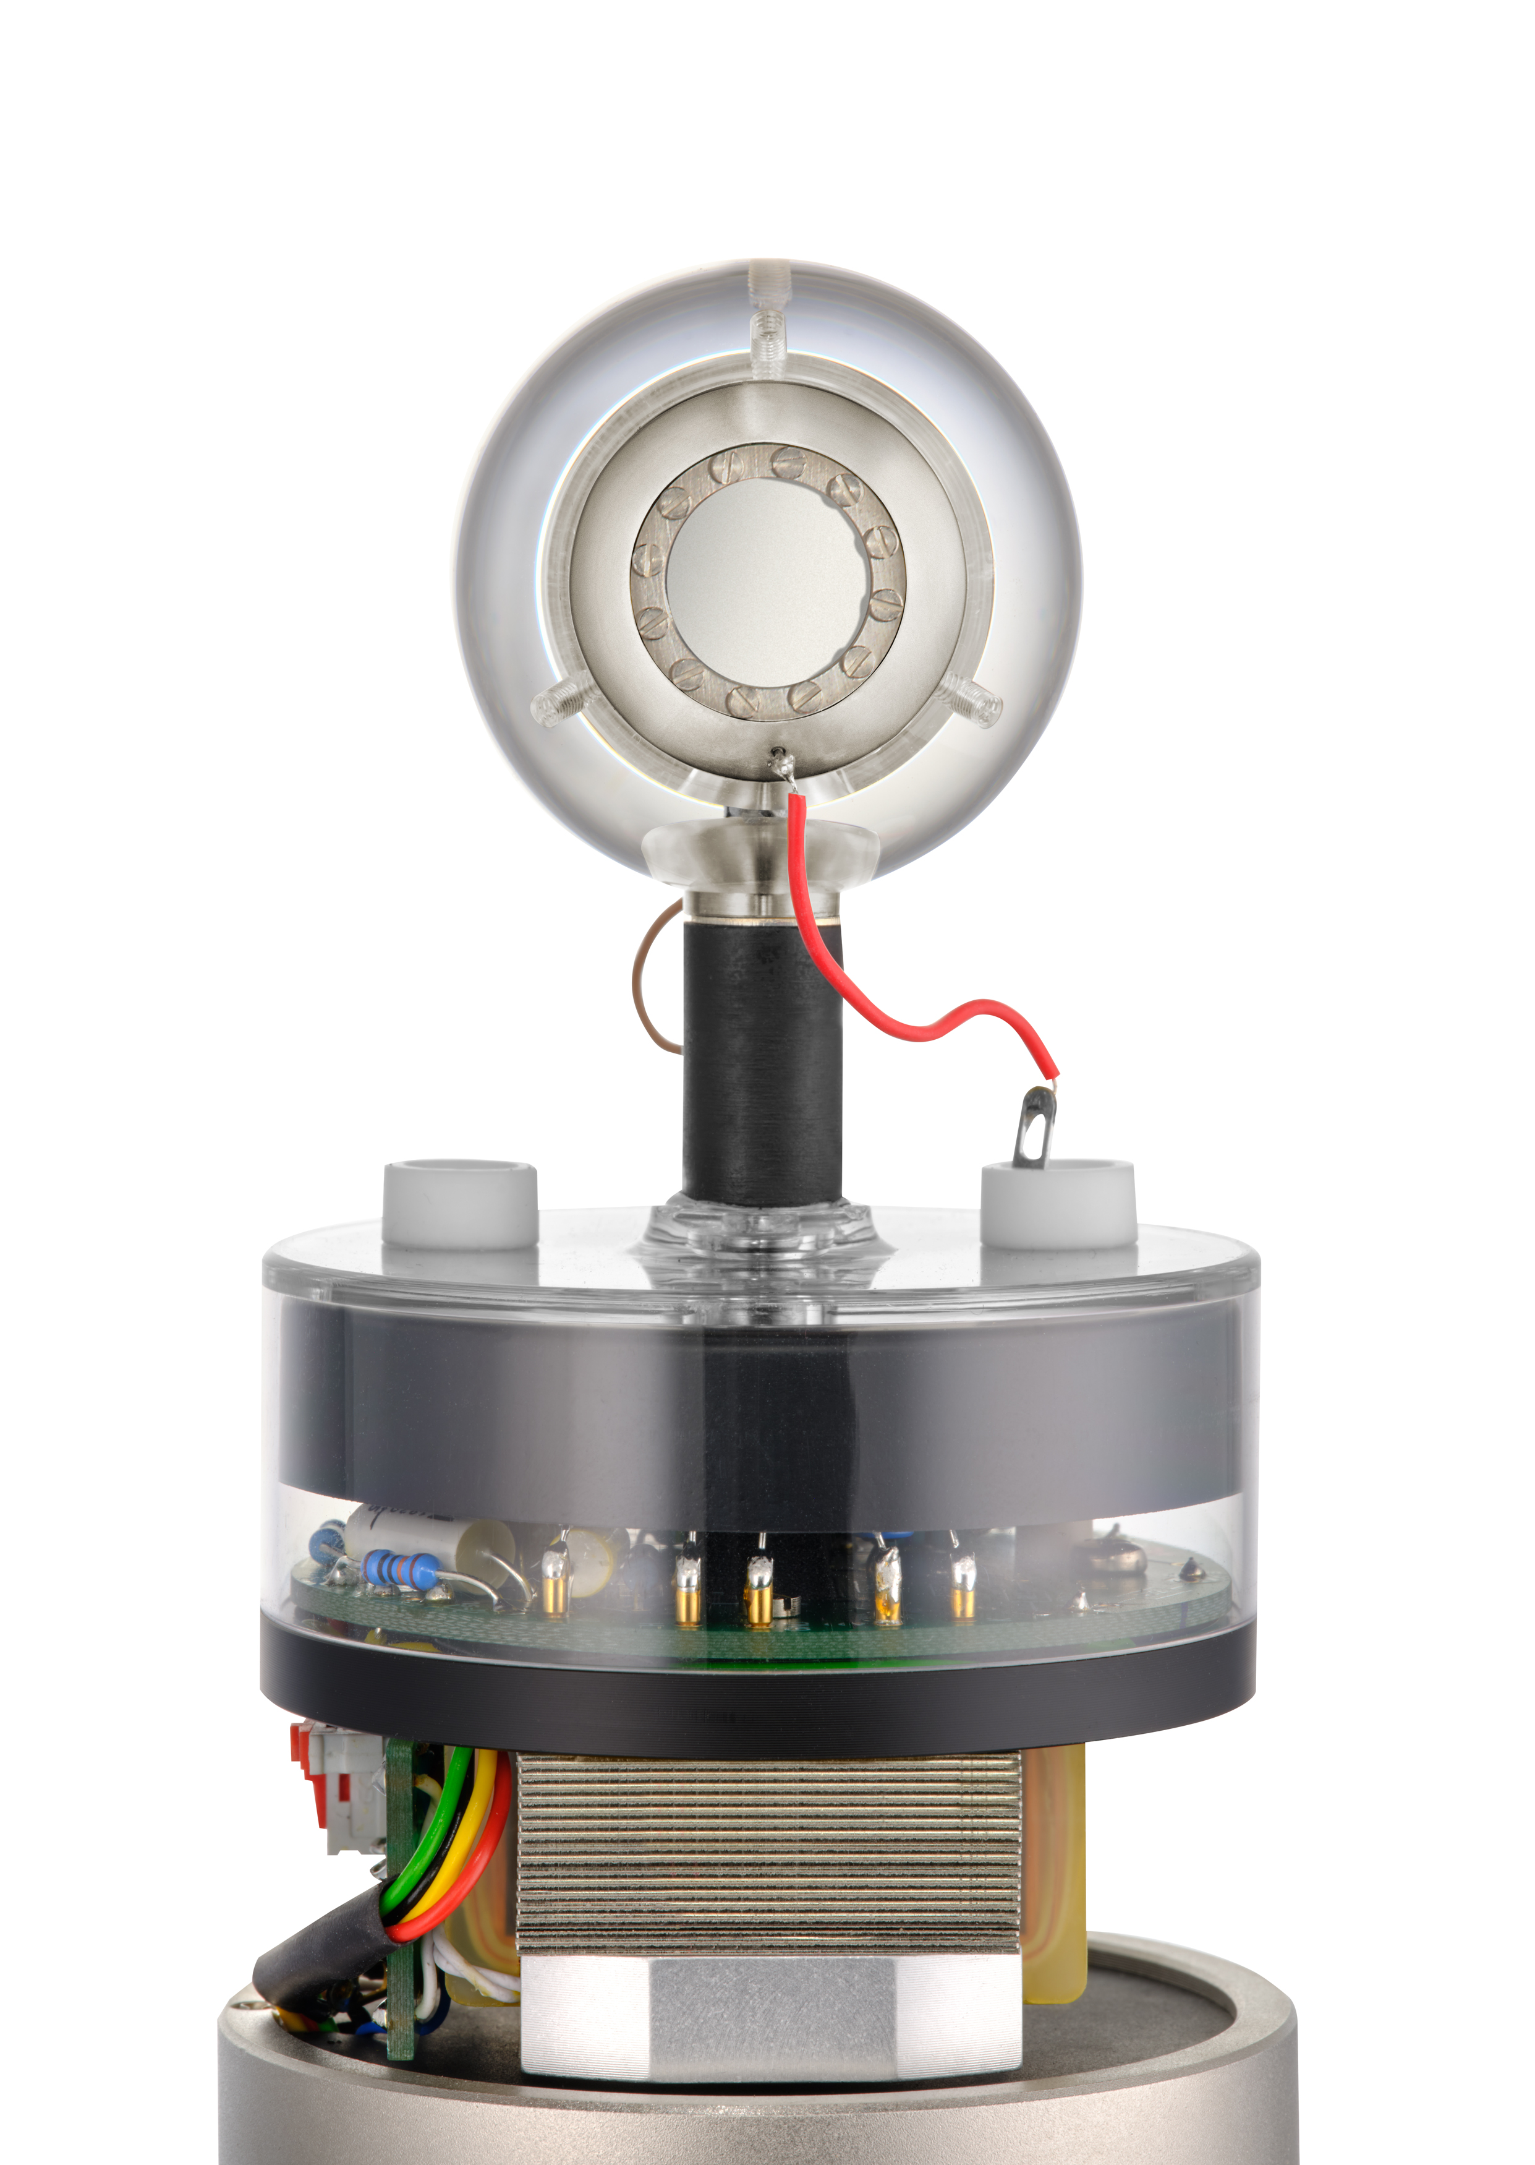
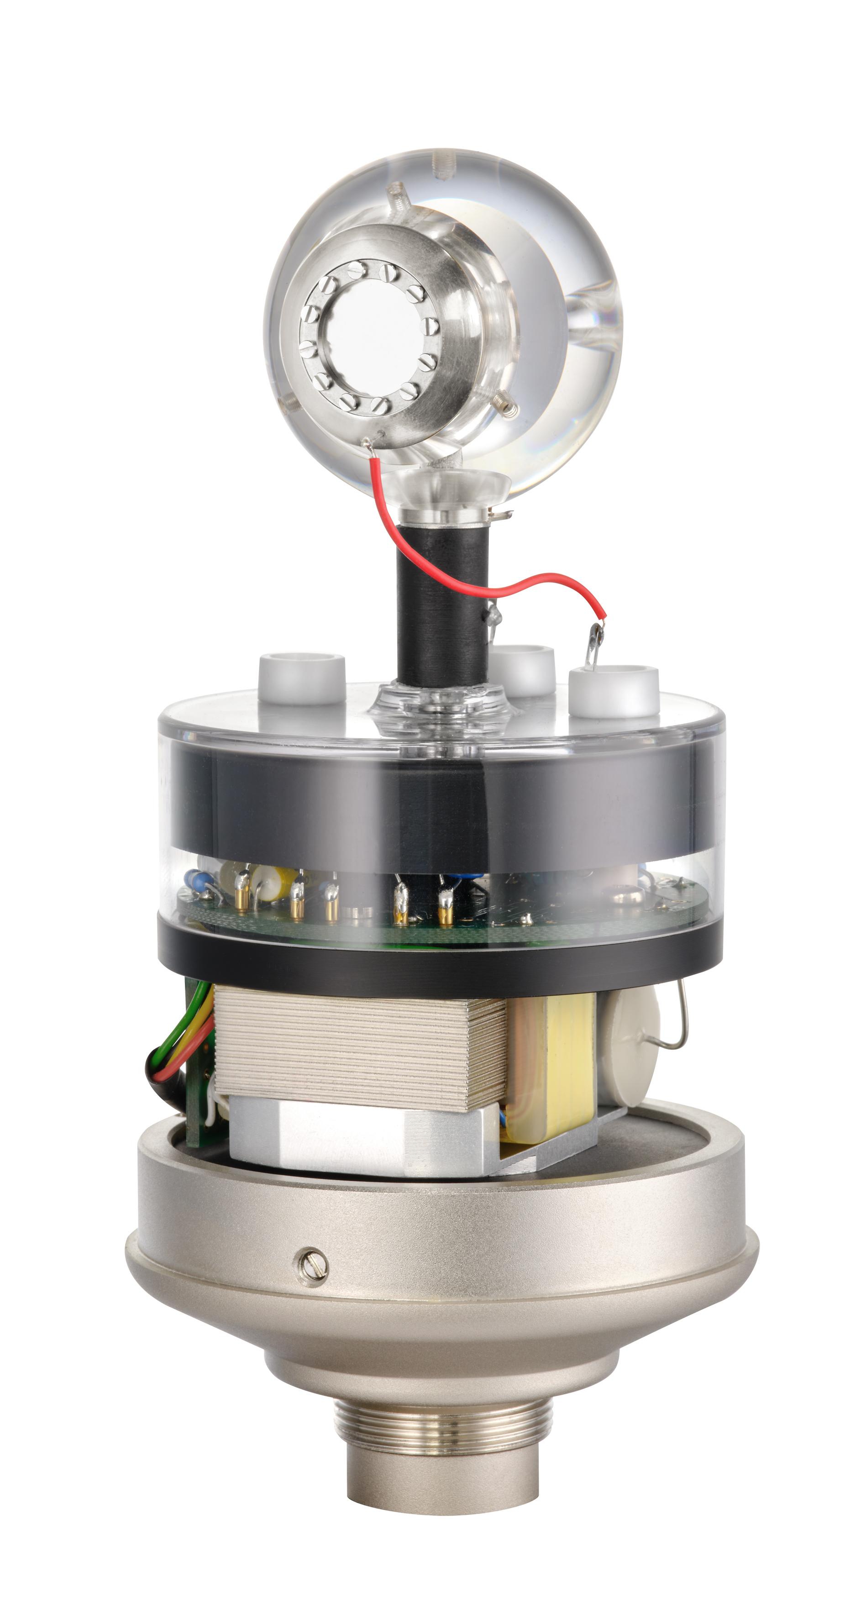
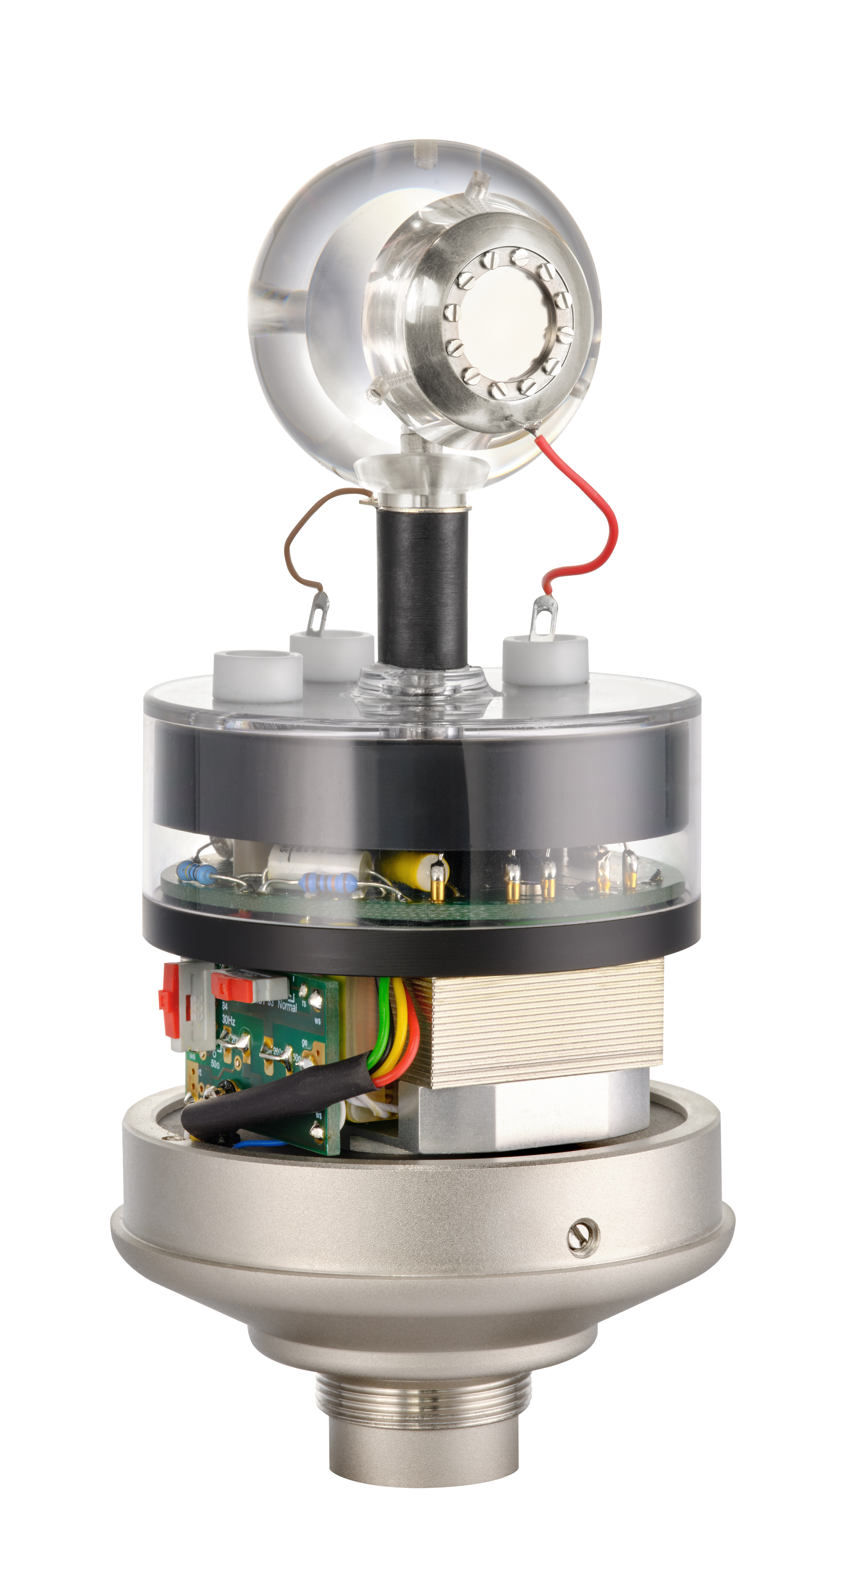
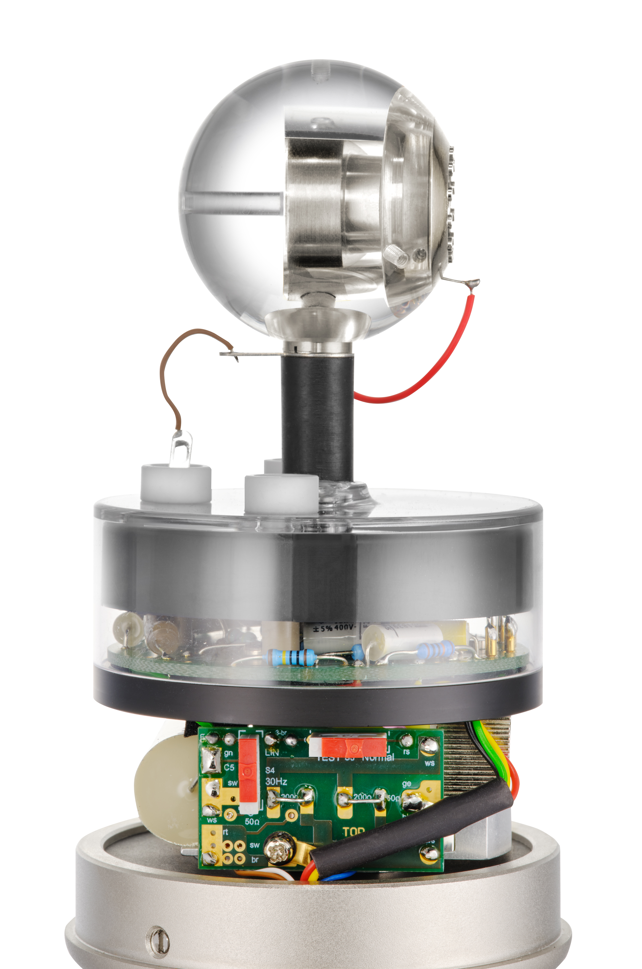

オリジナルの回路はそのままに現代の基準に沿った信頼性を実現
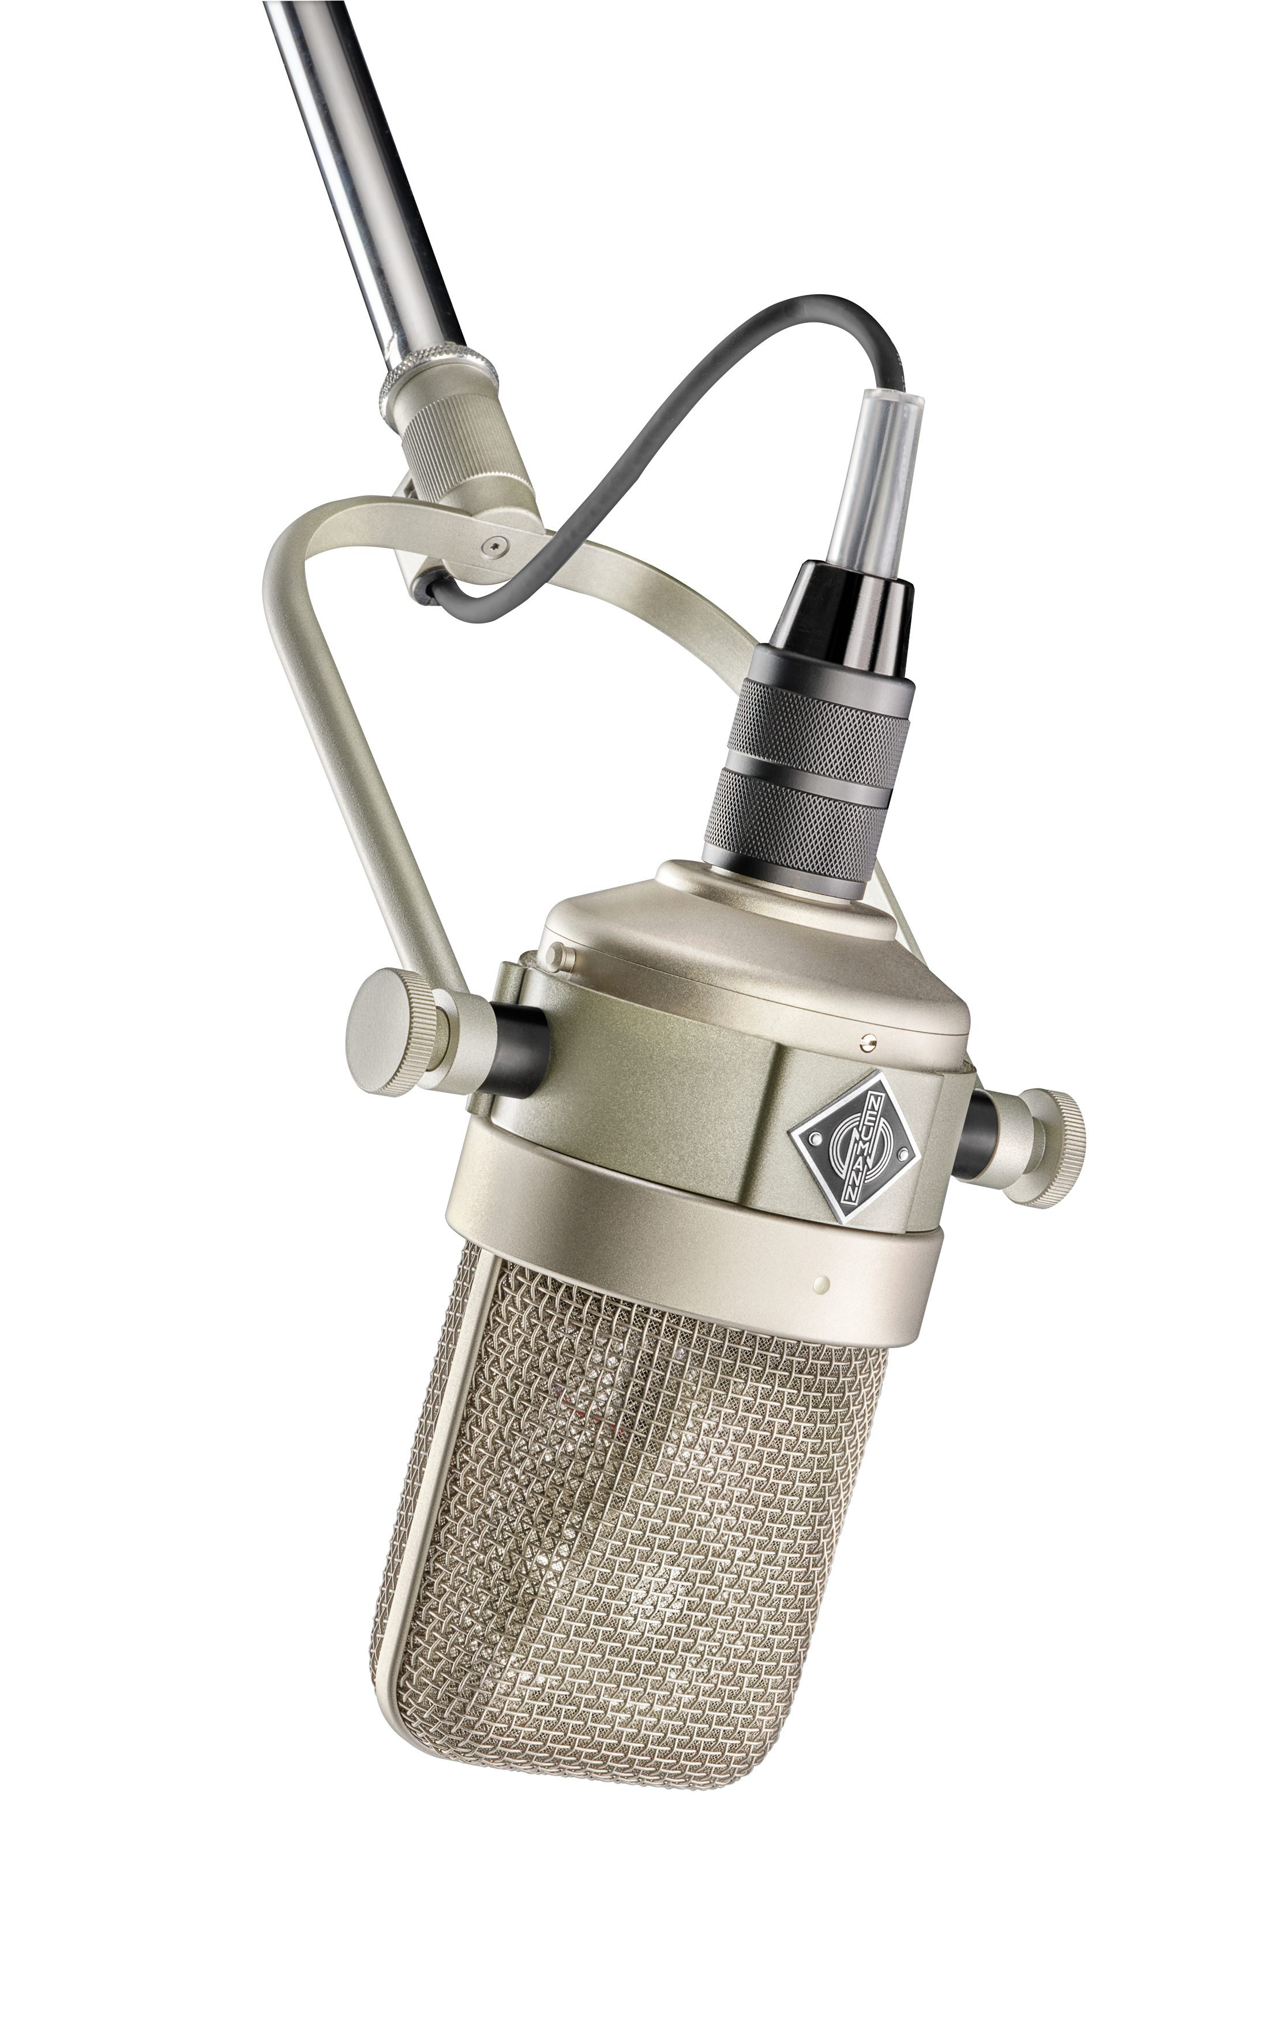
「M 50」オリジナルの回路設計を踏襲しつつ、厳選された超低ノイズのサブミニチュア管と、現代の環境下での干渉を防ぐRFコネクターを採用しました。付属のNM V電源ユニットは各国の電源電圧に自動対応し、新しい「M 50 V」だけでなく、歴代の「M 50」マイクにも対応しています。

Neumannのポートフォリオマネージャーであるヨルマ・マルクァルトは次のように述べています。
「私たちの目標は、その伝統を尊重しながら、現代の録音現場の要求に応えることでした。「M 50 V」は、オリジナルの仕様に基づきドイツでハンドメイドされていますが、チタン製カプセルの採用やヨークマウント部のメカニカルデカップリングの改良など、現代的な改良も施しています。ステレオ、サラウンド、イマーシブとフォーマットを問わず、オーケストラ録音や映画音楽制作における究極の選択肢です。」

Neumannのサービスおよび品質管理責任者であるメジド・ヴェセリは語ります。
「この復刻モデルは、単なるマイクではありません。録音の歴史が新たに息を吹き返した存在です。私と製造チームは、各ユニットを手作業で仕上げることに大きな誇りを持っています。すべての部品は綿密に検査・組み立てられ、プロフェッショナルがNeumannに期待する伝説的なサウンドを届けます。」

オーケストラ録音から映画音楽まで、世界標準として認知される「M 50」
Neumannの「M 50」は、70年以上にわたり輝かしい歴史を誇るマイクです。1950年代には、デッカ・レコードのエンジニアによって開発されたステレオ・オーケストラ録音手法「デッカ・ツリー」において、定番マイクとして採用されました。このセッティングは現在でも、クラシック音楽や映画音楽制作における標準な手法とされています。

「M 50」は、数えきれないほどのクラシックアルバムのサウンドを決定づけ、オーケストラやコンサートホール録音において第一線の録音エンジニアたちに広く使用されてきました。また、伝説的な映画音楽作曲家やスコアリングエンジニアも、その鮮明な音像定位と自然な奥行き感を評価し、ハリウッドのスコアリングステージにおける定番マイクとして重用してきました。
さらにクラシック分野にとどまらず、「M 50」はポップスやジャズのセッションでも使用され、ドラムやブラスセクション、アンサンブルにも用いられています。その独自の無指向性カプセルと滑らかで伸びやかな高域特性が、その幅広い用途を支えています。

＜製品情報「M 50 V」＞
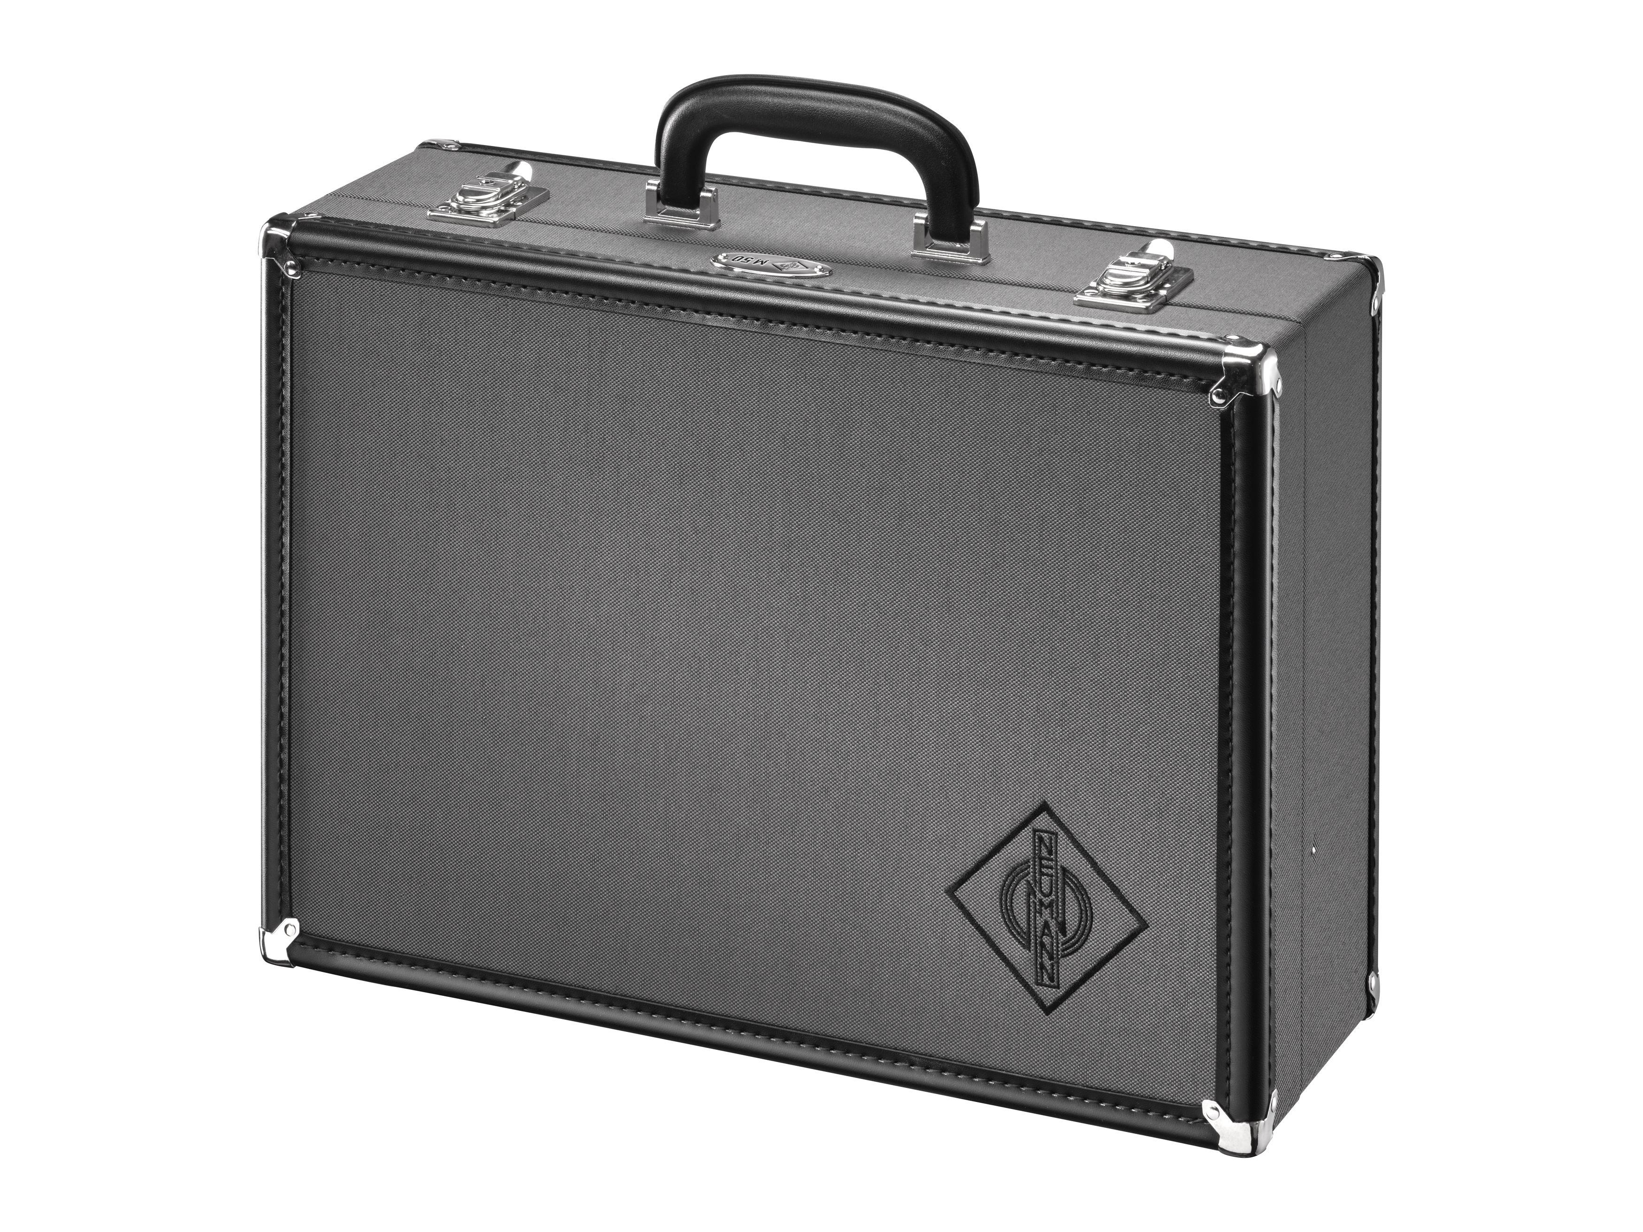
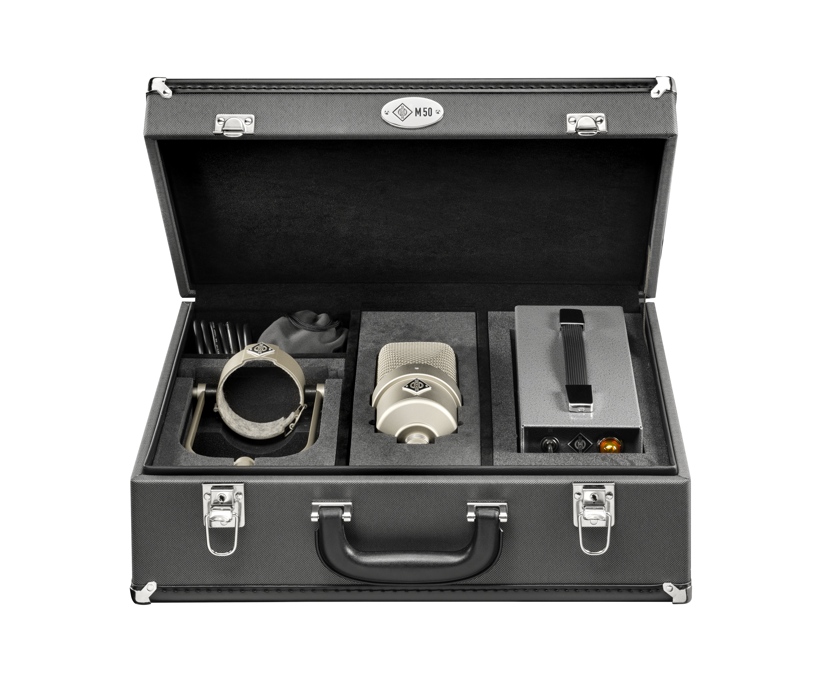

- チタン製カプセルを搭載し、ドイツでハンドメイドされたマイク本体
- 自動電圧対応機能を備えたNM V電源ユニット
- メカニカルデカップリング機構を備えた象徴的なヨークマウント
- 干渉を防ぐRFコネクターおよびケーブル（33フィート／10メートル）
- ドイツで手作りされた高品質ケース
※2本以上の「M 50 V」をご注文の場合はマッチドペアに対応

＜「M 50 V」製品ページ＞
https://www.neumann.com/ja-jp/products/microphones/m-50-v

Neumannについて
「Neumann.Berlin」の名で知られるGeorg Neumann GmbHは、スタジオグレードのオーディオ機器に特化した世界的なトップメーカーであり、U 47、 M 49、U 67、U 87をはじめとするレコーディング用マイクロフォンの伝説的名機の生みの親としても知られています。1928年の創業以来、Neumann.Berlinは数々の技術的イノベーションを起こし、いくつもの国際的な賞を授与されてきました。専門は電気音響変換機の開発ですが、2010年よりテレビやラジオ放送、レコーディング、オーディオ制作といった市場向けのスタジオモニター製品開発も手掛けています。Neumann初のスタジオヘッドホンは2019年初頭にリリースされ、2022年以降はライブオーディオ用の、リファレンスクラスのソリューションに力を入れています。Georg Neumann GmbHは1991年よりSennheiser グループの傘下に入り、製品は現在、Sennheiserが世界中で展開する拠点ネットワークのほか、長期的な関係を構築してきた販売代理店を通じて各国で販売されています。
https://www.neumann.com/ja-jp

<本リリースに関する報道関係者のお問い合わせ先>
ゼンハイザージャパンPR事務局 （ブレインズ・カンパニー内）
中村・田村・中島
TEL：03-4580-9156 / MAIL：sennheiser@pjbc.co.jp

